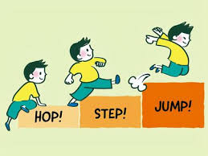
吹田市立藤白台小学校
3年学年だより ６月号
令和8年(2026)５月２９日 日
国語：ワニのおじいさんのたから物 心が動いたことを詩で表そう
算数：たし算とひき算の筆算 長いものの長さのはかり方と表し方
社会：吹田市の様子 店ではたらく人と仕事
理科：植物の育ちとつくり 風とゴムの力のはたらき
体育：マット 水泳（クロールに向けて）
音楽：海風切って きれいなソラシ
図工：わたしの説明書 ・うごいて楽しいわりピンワールド
外国語：How many?
総合：校区たんけんまとめ 吹田市アピールリーフレット
６月の学習予定

先日はお忙しい中、個人懇談にお越しいただきありがとうございました。保護者のみなさんと学校とが同じ方向を向きながら、子供たちを見守っていけたらと思いますので、引き続きご協力の程よろしくお願いします。
さて早いもので、１学期も半ばとなりました。子どもたちは、新しい環境にも慣れ、日々
やる気に満ち溢れています。理科の「チョウを育てよう」では、観察していたモンシロチョウやアゲハチョウのさなぎが次々に成虫となりました。こまめにチョウの様子を見ている子どもたちの姿がよく見られます。
気温も高くなり、疲れからくる体調不良も増えてくる時期です。また、水泳学習も始ります。こまめな水分補給もしながら、体調管理の方をよろしくお願いします。

２日（火） 尿検査2次
３日（水） 児童集会 （給食時）
５時間授業 １４：０５下校
６日（土） 土曜参観（2・3時間目、月曜の時間割）３限終了後下校
８日（月） 土曜参観 代休
９日（火） プール開き
１０日（水） ５時間授業
１１日（木） イオン社会見学（13：15分出発）
歯科検診 ９：００～
１７日（水） 緊急地震速報訓練（１０時）４時間授業
２３日（火） ２５日（木）・２６日（金）・２９日（月）ひまわり懇談会
尿検査最終
２４日（水） ３年３組研究授業（５限１３：４５～１４：３０）
４時間授業（3年１・２・４組13：15頃下校）
２９日（月） 読み聞かせ・
全校集会 ５限 １４：４０頃下校（多少前後します。）
６月の行事予定


お知らせとお願い
○水泳学習について
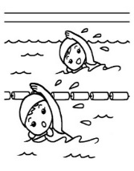
水泳学習を６月９日より順次実施します。どの持ち物にも必ず記名を忘れないようにお願いします。詳しい水泳日程は、後日配布します。耳栓・目薬等を使用する場合や、見学する際は、必ず連絡帳で各担任までお知らせください。
天候にかかわらず、水泳学習の予定の日には、必ず水泳の用意を持たせるようにしてください。

○Lゲートのパスワード変更について （重要なお知らせ） 再度掲載します。
学習用アカウントの安全性を高めるため、お子さまが使用しているタブレットのLゲートのパスワードが変更されているかご確認していただき、未変更の場合は変更を行っていたただきますようお願いします。
変更されましたら、「あなたのたいせつなじょうほう」の紙に記載して、ランドセルに入れておいてください。また、Lゲートのパスワードは、自分で打てるように練習しておいてください。

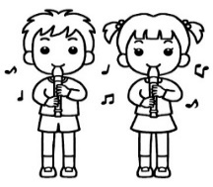
○リコーダーの宿題を出しています。児童にはリコーダー練習カードを配布し、記入をするように伝えています。子どもたちの励みにもなりますので、ぜひご家庭でもリコーダー練習をする様子を見ていただければと思います。

○買い物調べ（６月１日（月）から６月７日（日））
社会の「店ではたらく人と仕事」の学習で、上記の期間に宿題として買い物調べをします。買い物をした日にち、買った場所、買ったものをプリントに記入しますので、ご協力よろしくお願いします。

